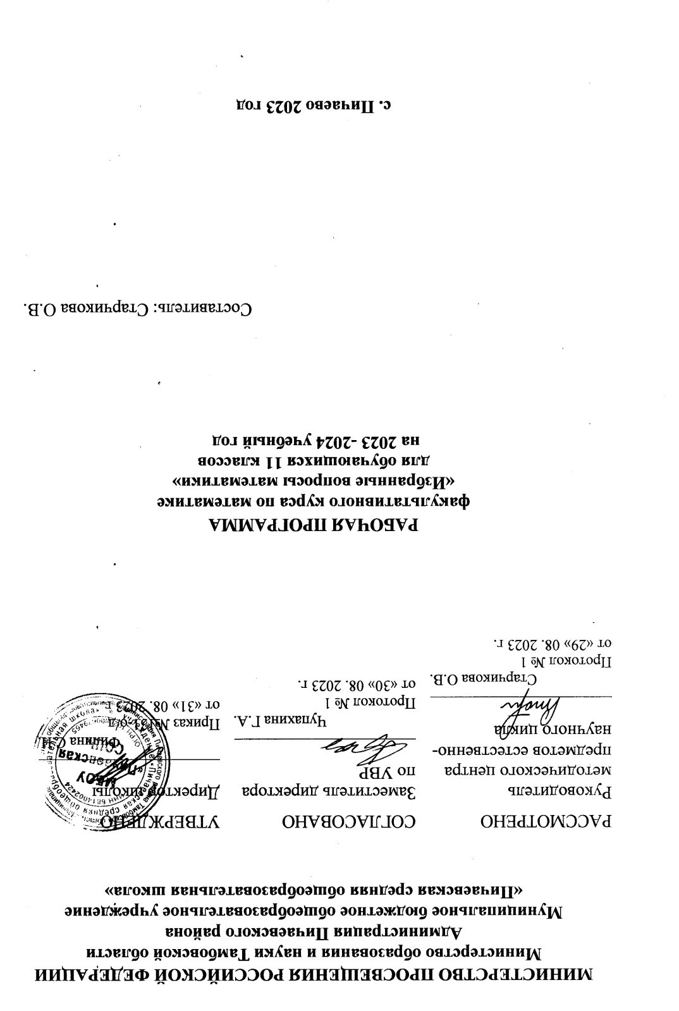

**ПОЯСНИТЕЛЬНАЯ ЗАПИСКА**

‌ Предлагаемая рабочая программа предназначена для 11 классов общеобразовательных организаций и составлена в соответствии с требованиями Федерального государственного образовательного стандарта среднего общего образования (утв. Приказом МОиН РФ от 17 мая 2012 г. N 413), с учётом концепции духовно - нравственного воспитания и планируемых результатов освоения основной образовательной программы основного общего образования.

Основной целью курса является обобщение и систематизация,углубление и расширение знаний, умений и навыков обучающихся по отдельным разделам основного курса математики.

Задачи курса:

* познакомить обучающихся с общими и частными эвристическими приемами поиска решения стандартных и нестандартных задач;
* развивать логическое мышления и интуицию обучающихся;
* способствовать интеллектуальному развитию учащихся, формированию качеств мышления, характерных для математической деятельности и которые позволят им быть успешными на следующей ступени обучения;
* развивать познавательный интерес школьников к изучению математики.

На изучение факультативного курса «Избранные вопросы математики» отводится 34 часа (1 час в неделю).‌‌

**СОДЕРЖАНИЕ КУРСА**

**Установление соответствия между величинами, представление данных**.

Единицы измерения времени, длины, массы, объема, площади. Оценка параметров

предмета Определение величины по графику и диаграмме. Выбор оптимального варианта.

**Преобразование числовых и буквенных выражений**.

Действия с десятичными и обыкновенными дробями. Действия со степенями. Преобразование числовых иррациональных выражений, числовых логарифмических выражений, числовых тригонометрических выражений. Вычисление значений тригонометрических выражений.

**Неравенства и сравнение чисел**.

Решение неравенств. Числовые промежутки

**Функции и их графики, начала математического анализа**.

Исследование свойств функции элементарными методами. Графики и таблицы, описывающие реальные процессы. Геометрический смысл производной. Применение производной к исследованию функции.

**Логические задачи и задачи на свойства чисел**.

Анализ и выбор утверждений. Задачи на применение свойств чисел. Задачи на логику и смекалку.

**Элементы теории вероятностей**.

Применение классической формулы определения вероятности события. Основные теоремы теории вероятностей

**Уравнения**.

Квадратные уравнения. Дробно-рациональные уравнения. Иррациональные уравнения. Тригонометрические уравнения. Показательные уравнения. Логарифмические уравнения.

**Решение текстовых задач**.

Задачи на определение оптимального количества приобретаемых товаров и услуг. Задачи с целочисленными ответом. Задачи на нахождение величины из формулы. Задачи на проценты, дроби. Задачи, содержащие описание различных процессов движения, задачи на смеси и сплавы, задачи на работу, задачи с экономическим содержанием.

**Планиметрические задачи**.

Решение прикладных планиметрических задач на нахождение величин с применением основных формул, теорем и соотношений в геометрических фигурах. Решение планиметрических задач на вычисления с применением нескольких теорем и соотношений в геометрических фигурах.

**Стереометрические задачи**.

Решение прикладных стереометрических задач на нахождение величин с применением основных формул, теорем и соотношений в геометрических фигурах. Решение стереометрических задач на вычисления с применением нескольких теорем и соотношений в геометрических фигурах.

**ПЛАНИРУЕМЫЕ РЕЗУЛЬТАТЫ ОСВОЕНИЯ ПРОГРАММЫ КУРСА**

Изучение курса по данной рабочей программе способствует формированию у учащихся личностных, метапредметных и предметных результатов обучения, соответствующих требованиям Федерального государственного образовательного стандарта основного общего образования.

**ЛИЧНОСТНЫЕ РЕЗУЛЬТАТЫ**

1. представление о профессиональной деятельности ученых-математиков, о развитии математики от Нового времени до наших дней;
2. умение ясно формулировать и аргументировано излагать свои мысли, корректность в общении;
3. критичность мышления, умение распознавать логически некорректные высказывания, отличать гипотезу от факта;
4. креативность мышления, инициатива, находчивость, активность при решении математических задач;
5. способность к эстетическому восприятию математических объектов, задач, решений, рассуждений.

**МЕТАПРЕДМЕТНЫЕ РЕЗУЛЬТАТЫ**

**Межпредметные понятия**

На занятиях курса будет продолжена работа по формированию и развитию основ читательской компетенции. Обучающиеся овладеют чтением как средством осуществления своих дальнейших планов: продолжения образования и самообразования, осознанного планирования своего актуального и перспективного круга чтения, в том числе досугового, подготовки к трудовой и социальной деятельности.

При изучении курса обучающиеся усовершенствуют приобретенные ранее навыки работы с информацией и пополнят их. Они смогут работать с текстами, преобразовывать и интерпретировать содержащуюся в них информацию, в том числе:

* систематизировать, сопоставлять, анализировать, обобщать и интерпретировать информацию, содержащуюся в готовых информационных объектах;
* выделять главную и избыточную информацию, выполнять смысловое свертывание выделенных фактов, мыслей; представлять информацию в сжатой словесной форме (в виде плана или тезисов) и в наглядно-символической форме (в виде таблиц, графических схем и диаграмм, карт понятий — концептуальных диаграмм, опорных конспектов);
* заполнять и/или дополнять таблицы, схемы, диаграммы, тексты.

В процессе реализации исходного замысла обучающиеся на практическом уровне овладеют умением выбирать адекватные задаче средства, принимать решения, в том числе в ситуациях неопределенности. Они получат возможность развить способности к разработке нескольких вариантов решений, к поиску нестандартных решений, анализу результатов поиска и выбору наиболее приемлемого решения.

**Регулятивные УУД:**

1. самостоятельно обнаруживать и формулировать учебную проблему, определять цель учебной деятельности;
2. выдвигать версии решения проблемы, осознавать (и интерпретировать в случае необходимости) конечный результат, выбирать средства достижения цели из предложенных, а также искать их самостоятельно;
3. составлять (индивидуально или в группе) план решения проблемы (выполняя проекты);
4. работая по плану, сверять свои действия с целью и при необходимости исправлять ошибки самостоятельно (в том числе и корректировать план);
5. в диалоге с учителем совершенствовать самостоятельно выбранные критерии оценки.

**Познавательные УУД:**

1. проводить наблюдение и эксперимент под руководством учителя;
2. осуществлять расширенный поиск информации с использованием ресурсов библиотек и Интернета;
3. создавать и преобразовывать модели и схемы для решения задач;
4. осуществлять выбор наиболее эффективных способов решения задач в зависимости от конкретных условий;
5. анализировать, сравнивать, классифицировать и обобщать факты и явления;
6. давать определения понятиям.

**Коммуникативные УУД:**

1. самостоятельно организовывать учебное взаимодействие в группе (определять общие цели, договариваться друг с другом и т.д.);
2. в дискуссии уметь выдвинуть аргументы и контраргументы;
3. учиться критично относиться к своему мнению, с достоинством признавать ошибочность своего мнения и корректировать его;
4. понимать позицию другого, различать в его речи; мнение (точку зрения), доказательства (аргумент), факты (гипотезы, аксиомы, теории);
5. уметь взглянуть на ситуацию с иной позиции и договориться с людьми иных позиций.

**ПРЕДМЕТНЫЕ РЕЗУЛЬТАТЫ**

К концу обучения обучающийся получит следующие предметные результаты:

* выполнять арифметические действия, сочетая устные и письменные приёмы; находить значения корня натуральной степени, степени с рациональным показателем, логарифма;
* вычислять значения числовых и буквенных выражений, осуществляя необходимые подстановки и преобразования;
* проводить по известным формулам, свойствам и правилам преобразования числовых и буквенных выражений, включающих степени, радикалы, логарифмы и тригонометрические функции;
* решать рациональные, иррациональные, показательные, тригонометрические и логарифмические уравнения, их системы;
* анализировать реальные числовые данные, информацию статистического характера;
* осуществлять практические расчёты по формулам;
* пользоваться оценкой и прикидкой при практических расчётах;
* описывать с помощью функций различные реальные зависимости между величинами и интерпретировать их графики;
* извлекать информацию, представленную в таблицах, на диаграммах, графиках;
* определять значение функции по значению аргумента при различных способах задания функции;
* описывать по графику поведение и свойства функции, находить по графику функции наибольшее и наименьшее значения;
* строить графики изученных функций;
* решать уравнения, простейшие системы уравнений, используя свойства функций и их графиков;
* использовать для приближенного решения уравнений и неравенств графический метод;
* моделировать реальные ситуации на языке теории вероятностей и статистики, вычислять в простейших случаях вероятности событий;
* моделировать реальные ситуации на языке алгебры, составлять уравнения и неравенства по условию задачи; исследовать построенные модели с использованием аппарата алгебры;
* исследовать в простейших случаях функции на монотонность, находить наибольшее и наименьшее значения функции;
* решать прикладные задачи, в том числе социально-экономического и физического характера, на наибольшие и наименьшие значения, на нахождение скорости и ускорения;
* проводить доказательные рассуждения при решении задач, оценивать логическую правильность рассуждений, распознавать логически некорректные рассуждения;
* решать планиметрические задачи на нахождение геометрических величин (длин, углов, площадей);
* решать стереометрические задачи на нахождение геометрических величин (длин, углов, площадей, объёмов);
* использовать при решении стереометрических задач планиметрические факты и методы;
* моделировать реальные ситуации на языке геометрии, исследовать построенные модели с использованием геометрических понятий и теорем, аппарата алгебры;
* решать практические задачи, связанные с нахождением геометрических величин.

**ТЕМАТИЧЕСКОЕ ПЛАНИРОВАНИЕ**

|  |  |  |  |  |  |
| --- | --- | --- | --- | --- | --- |
| **№ п/п** | **Наименование разделов и тем программы** | **Количество часов** | | | **Электронные (цифровые) образовательные ресурсы** |
| **Всего** | **Контрольные работы** | **Практические работы** |
| 1 | Установление соответствия между величинами, представление данных | 4 |  |  |  |
| 2 | Преобразование числовых и буквенных выражений | 2 |  |  |  |
| 3 | Неравенства и сравнение чисел | 2 |  |  |  |
| 4 | Функции и их графики, начала математического анализа | 2 |  |  |  |
| 5 | Элементы теории вероятностей | 2 |  |  |  |
| 6 | Логические задачи и задачи на свойства чисел | 3 |  |  |  |
| 7 | Уравнения | 5 |  |  |  |
| 8 | Решение текстовых задач | 8 |  |  |  |
| 9 | Планиметрические задачи | 3 |  |  |  |
| 10 | Стереометрические задачи | 3 |  |  |  |
| ОБЩЕЕ КОЛИЧЕСТВО ЧАСОВ ПО ПРОГРАММЕ | | 34 | 0 | 0 |  |

**Муниципальное бюджетное общеобразовательное учреждение**

**«Пичаевская средняя общеобразовательная школа»**

**Календарно – тематическое планирование**

**факультативного курса по математике**

**«Избранные вопросы математики»**

**для учащихся 11 класса**

**(34 часа, 1 час в неделю)**

**учителя математики**

**Старчиковой Ольги Владимировны**

**2023 – 2024 учебный год**

|  |  |  |  |  |  |  |  |
| --- | --- | --- | --- | --- | --- | --- | --- |
| **№ п/п** | **Тема урока** | **Количество часов** | | | **Дата проведения по плану** | **Дата проведения фактически** | **Электронные цифровые образовательные ресурсы** |
| **Всего** | **Контрольные работы** | **Практические работы** |
| 1 | Введение | 1 |  |  |  |  |  |
| 2 | Измерение величин. Оценка параметров предмета | 1 |  |  |  |  |  |
| 3 | Чтение и поиск информации в таблицах, на графиках и диаграммах | 1 |  |  |  |  |  |
| 4 | Вычисления в таблицах | 1 |  |  |  |  |  |
| 5 | Вычисления | 1 |  |  |  |  |  |
| 6 | Преобразования | 1 |  |  |  |  |  |
| 7 | Числовые промежутки | 1 |  |  |  |  |  |
| 8 | Решение неравенств. | 1 |  |  |  |  |  |
| 9 | Исследование свойств функции  элементарными методами. Графики  и таблицы, описывающие реальные процессы | 1 |  |  |  |  |  |
| 10 | Геометрический смысл производной.  Применение производной к исследованию функции | 1 |  |  |  |  |  |
| 11 | Применение классической формулы определения вероятности события | 1 |  |  |  |  |  |
| 12 | Основные теоремы теории вероятностей | 1 |  |  |  |  |  |
| 13 | Анализ и выбор утверждений | 1 |  |  |  |  |  |
| 14 | Задачи на применение свойств чисел | 1 |  |  |  |  |  |
| 15 | Задачи на логику и смекалку | 1 |  |  |  |  |  |
| 16 | Квадратные уравнения. Дробно-рациональные уравнения | 1 |  |  |  |  |  |
| 17 | Иррациональные уравнения | 1 |  |  |  |  |  |
| 18 | Тригонометрические уравнения | 1 |  |  |  |  |  |
| 19 | Показательные уравнения | 1 |  |  |  |  |  |
| 20 | Логарифмические уравнения | 1 |  |  |  |  |  |
| 21 | Задачи на определение оптимального количества приобретаемых товаров и услуг. Задачи с целочисленными ответом | 1 |  |  |  |  |  |
| 22 | Задачи на нахождение величины из формулы | 1 |  |  |  |  |  |
| 23 | Задачи на проценты, смеси и сплавы | 1 |  |  |  |  |  |
| 24 | Задачи на движение по прямой | 1 |  |  |  |  |  |
| 25 | Задачи на движение по воде | 1 |  |  |  |  |  |
| 26 | Задачи на движение по окружности | 1 |  |  |  |  |  |
| 27 | Задачи на совместную работу | 1 |  |  |  |  |  |
| 28 | Задачи на прогрессии | 1 |  |  |  |  |  |
| 29 | Решение прикладных планиметрических задач на нахождение величин с применением основных формул, теорем и соотношений в геометрических фигурах | 1 |  |  |  |  |  |
| 30 | Решение планиметрических задач на вычисления с применением нескольких теорем и соотношений в геометрических фигурах | 1 |  |  |  |  |  |
| 31 | Решение планиметрических задач на вычисления с применением нескольких теорем и соотношений в геометрических фигурах | 1 |  |  |  |  |  |
| 32 | Решение прикладных стереометрических задач на нахождение величин с применением основных формул, теорем и соотношений в геометрических | 1 |  |  |  |  |  |
| 33 | Решение стереометрических задач на вычисления с применением нескольких теорем и соотношений в геометрических фигурах. | 1 |  |  |  |  |  |
| 34 | Решение стереометрических задач на вычисления с применением нескольких теорем и соотношений в геометрических фигурах. | 1 |  |  |  |  |  |
|  | ОБЩЕЕ КОЛИЧЕСТВО ЧАСОВ ПО ПРОГРАММЕ | 34 | 0 | 0 |  |  |  |